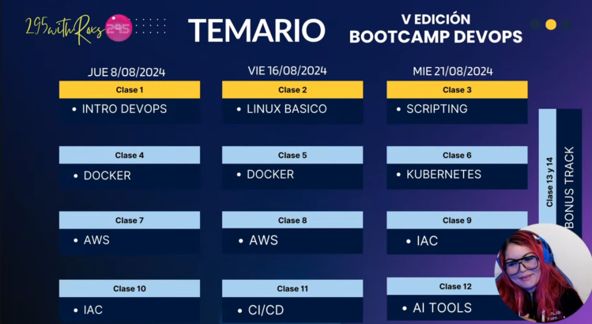
c

Del ootcamp 4
Git clone -b devops-mariobros HTTPs://github.com/roxross/devops-static-web

Capa de protección

https://support.discord.com/hc/es/articles/219576828-Configurando-la-Autenticación-de-dos-factores

Página del devops

https://bootcamp.295devops.com/

Repositorio con los proyectos
https://github.com/roxsross/roxs-devops-projects

Herramientas para trabajar en línea

https://labs.iximiuz.com/

600minutos de maquina

https://killercoda.com/

https://webvm.io/
Contenedores

https://labs.play-with-docker.com/

4 horas

https://sadservers.com/
ejercicios

https://codesandbox.io/
Maquinas de docker y otras

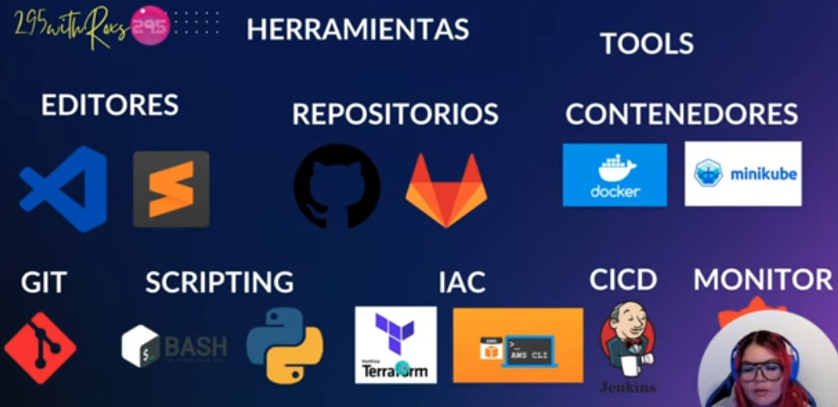
x

Para realizar
aws SimuLearn: cloud Practitioner

bit.ly/awseducate-24

cloud-cp-step2

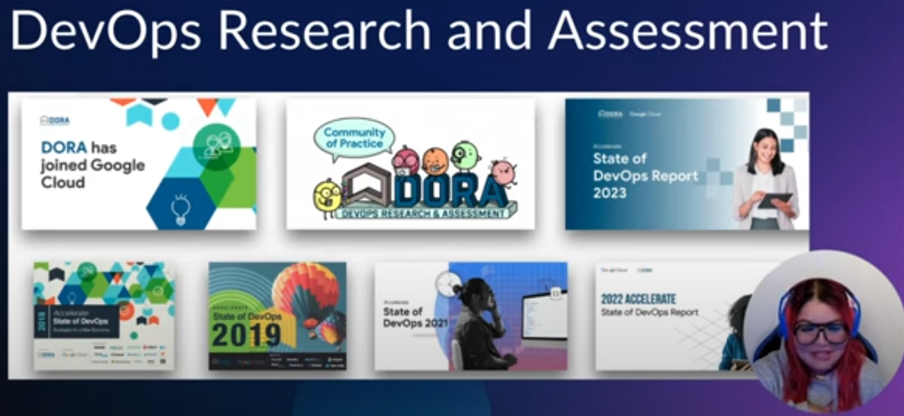
System

Crear página web estatica
sudo index.htlm varwww/html
sudo systemsctl restart apache2
http:/localhost
http:/ip del servidor

aptitude update
aptitude install -y apache2

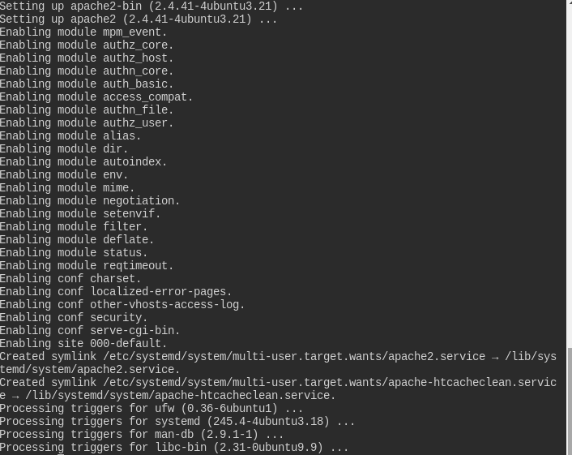

systemctl status apache2

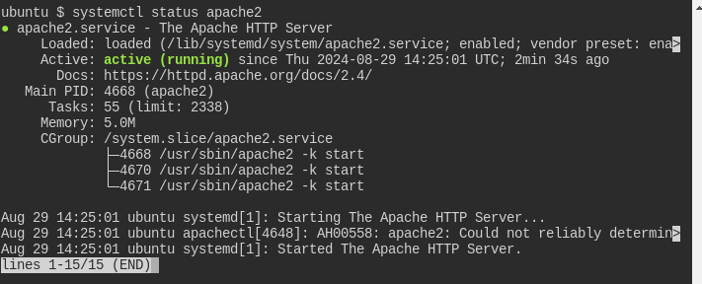
Selecciono el puerto 80
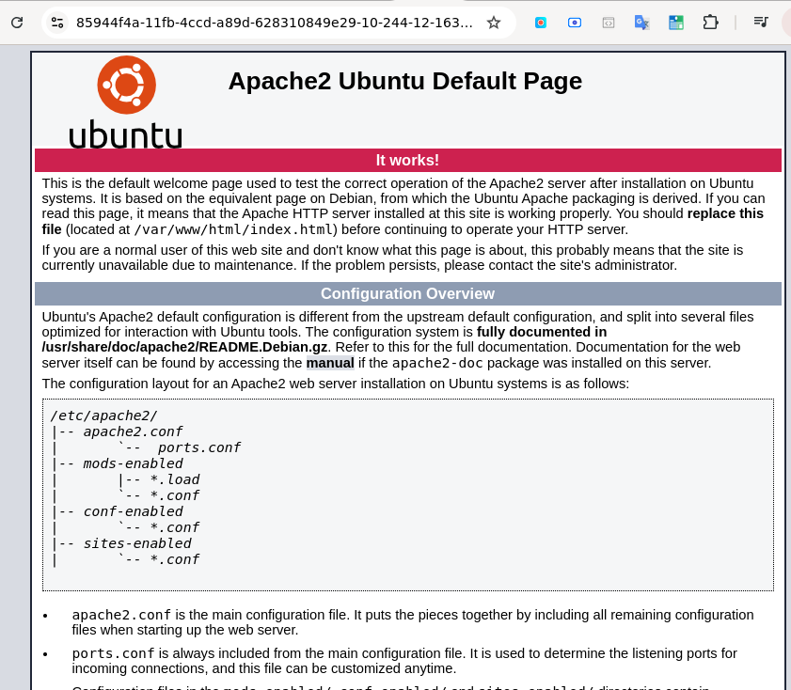

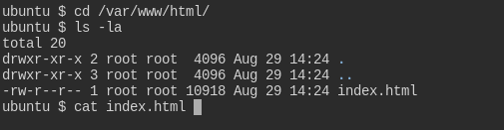

Modificar el index.html

echo “<h1>Bienvenido a mi sitio web</h1> “ > index.html

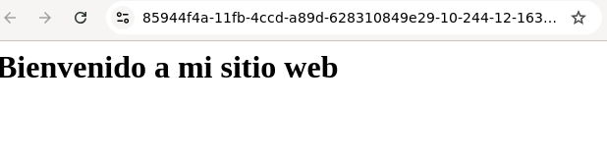
zz

Clonar repositorio

git clone -b clase2-linux-bash https://github.com/roxsross/bootcamp-devops-2023

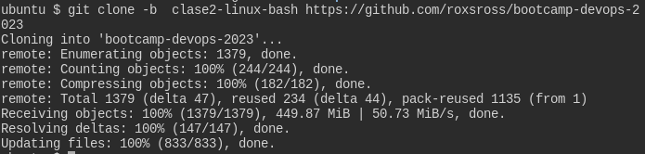

tree -d bootcamp-devops-2023

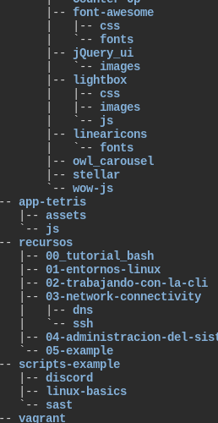

Copiar el repositorio a var/www/html
